Romanian Gethsemane Gypsy Community Church 루마니아 겟세마네 집시교회공동체
Str. Cimitirului Nr. 556, Com. Mâmăstirea, Jud. Călărasi, ROMANIA ☎ 40-722-628113

빠체 보우어!

루마니아 동구전선에서 문안 드립니다.

2012년을 향한 나의 인생 5가지 선언을 선포하면서 새해를 시작했습니다.
1. 나는 24시간 중보기도로 예배하는 하나님의 살아있는 교회로서 하나님께서는 나를 하나님의 기쁨과 영광을 위하여 창조하신 것을 받아들이며 또한 하나님이신 예수님께서 아버지의 뜻을 순종하시고 인간으로 오셔서 죄의 삯으로 사망과 지옥의 형벌을 받은 나를 위하여 내 대신 십자가에서 돌아가시고 나를 피로 값 주고 사신 것을 선언한다.
2. 나는 24시간 중보기도로 예배하는 하나님의 살아있는 교회로서 이제 나의 생명이, 나의 소유가 그리고 나의 자율권이 내 것이 아니라 하나님의 것이라는 것을 받아들이며 내 가족을 돌볼 책임을 갖고 특히 부모님을 잘 공경하며 가족들에게 기쁨을 주는 자가 될 것을 선언한다.
3. 나는 24시간 중보기도로 예배하는 하나님의 살아있는 교회로서 나의 학교생활에 충실하며 학생으로서 잘 배우고 내가 속한 반에서 빛이 되고 소금이 되어서 10년후에 나의 삶을 준비해 갈 것을 선언한다.
4. 나는 24시간 중보기도로 예배하는 하나님의 살아있는 교회로서 내가 섬기는 교회를 잘 관리하고 돌볼 책임을 갖는다. 매 순간 사단의 유혹과 전략에 민감하고 철저하게 대처하여 말씀을 붙들고 기도로 싸우며 21세기를 향하여 10년후에 보다 성화된 하나님의 종의 삶을 위하여 준비해 갈 것을 선언한다.
5. 나는 24시간 중보기도로 예배하는 하나님의 살아있는 교회로서 선교의 총 사령관이신 하나님께서 므너스띠레아 면 소재지를 향하신 그 뜻을 받고 그 선교 완성을 위하여 선교사로서의 삶을 준비 할 것을 선언한다

2011년 12월 1일부터 2012년 1월 31일까지 60일간의 예수영접 사역은 2012년을 이끌어갈 스텦들과 예배 자들을 중심으로 내적 팀 구성을 목적으로 은혜가운데 마쳤습니다. 매일 저녁 8시 중보기도 시간을 통하여 하나님의 선교완성을 위한 복음을 각 개인이 정비하고 오직 흔들리지 않는 목표 하나 므너스띠레아 면 소재지의 영향력을 끼쳐서 성경적 세계관으로의 변화를 위하여 기도하고 무릎을 연하였습니다.

겟세마네 집시교회공동체의 약함은 제아무리 선교사가 기고 난다 하여도 현지인 목회자와 현지인 사역
자들이 준비되지 않아서 팀을 정비하고 새롭게 하여 지역복음화를 앞당겨 가는 데는 그토록 많은 시간
과 부단한 인내가 요구되는 때입니다. 50년을 무질서와 무관 심 속에 살아온 엘레나 전도사도 복음으로
새 옷을 입었다고는 하나 생활 속에 여전히 뿌리를 뽑아내지 못하는 습관화된 삶을 성화시켜간다는 것
이 반세기는 걸릴 것 만 같아서 인내에 인내를 더한 해산의 고통이 뒤따릅니다.

아직 미성년자요 이제 9학년인 내일의 현지인 집시 목사 꼬스띠 또한 구원의 열정이 턱없이 모자라고, 게으르고 나태한 집시들의 근성이 삶 속에 뿌리 깊이 내려져서 행여나 세상유혹과 사단의 전략에 휩쓸릴까봐 휩쓸린다고 하더라도 끝내는 굳세게 이겨낼 수 있도록 하루 하루 한 주 한 주를 지내 보내면서 살얼음판을 걷는 심정입니다.

1인 10역을 해내도 일손이 모자라고 끝이 없는 사역에 항상 바쁘게 살아가는 선교사 부부 또한 지난 6년간의 겟세마네 집시교회 증축 공사 후유증으로 몸이 많이 상하고 지쳐있는 터라 마음은 원이로되 체력이 따라주지 않으니 섬기는 사역 또한 극히 제한적입니다. 기도의 영성 하나로 겟세마네 집시교회공동체를 붙들어 섬기는 가운데 후방 중보기도 사역자들의 끊임없는 병참지원과 사역지원이 간절히 요구되고 있습니다. 최전방에서 선교사 혼자서 아둥바둥 거리는 것이 아니라 후방 병참 지원부대와 함께 동시 다발적 연합작전을 펼칠 때인 것을 절실하게 느끼고 호소하게 됩니다.

그것이 어린이 사역이던, 임마누엘 축구팀 청소년 구원작전이든, 소그룹 활동을 통한 학부모 구원작전이든, 아가페 클럽을 통한 디스코장 구출 작전이든, 성교육과 담배와 술과 마약퇴치 운동을 통한 면 소재지 계몽작전이든, 어떤 사역 무슨 작전을 펼친다 하더라도 이제는 최전방 선교사와 후방 중보기도 병참지원부대와의 동시 다발적 공동 연합작전이 시급한 때입니다. 그래서 간청을 드립니다. 루마니아를 와 보십시오. 아웃리치 팀을 보내주십시오. 단기 장기 연합작전 사역자들을 보내주십시오. 선교사 혼자서는 도저히 감당하기 힘든 전투입니다. 지역교회 지도자 재교육사역 강사로, 악기를 (피아노와 드럼과 기타를) 가르칠 사역자로, 캠프를 인도할 리더로, 40가정 구원작전을 위하여 심방과 소그룹 인도자로, 아가페 클럽으로 청소년을 구출할 인도자로, 챔피언십 리그로 임마누엘 축구팀을 이끌어갈 감독으로, 성교육과 술과 담배와 마약퇴치를 위한 전문인 사역자로, 그리고 300명의 집시 어린이들을 섬길 교사들을 초청합니다. 어서어서 오십시오. 꼭 오셔야만 합니다.

새해 겟세마네 집시 교회 공동체 연합작전은 5-9학년 임원 6명(꼬스띠, 하지, 아디, 게오르게, 발리, 꼬리나)을 선봉에 내세워 2012년 면 소재지 복음화 연합작전에 적극적으로 동참하여 주셔야만 할 때입니다. 필요할 때 적절한 때에 물자와 병력지원 또한 서두르셔야만 합니다. 청년부에서는 반담 형제와 학부모반에서는 릴리아나와 마리안 부부가 그리고 엘레나 전도사와 선교사 부부가 현재 적진을 돌파하여 싸울 수 있는 총 병력입니다.

기도로 싸워가길 원합니다. 무릎으로 골고다 언덕까지 가기를 원합니다. 순간마다 말씀하시는 하나님의 음성과 작전 계시를 믿고 적진을 누비기를 원합니다. 약하나 강하고, 연약하나 쓰러지지 않는 하나님의 첨병들이 되기를 원합니다. 중보기도로 연합작전에 참여하여 주십시오.

12월 성탄절 예배는 기도하고 준비한 만큼 6년간의 결실인 40가정 초청예배였습니다. 신기하게도 40가정이 모두 참여를 했습니다. 가족끼리 사진을 찍어서 프린트하고 코팅을 해서 집집마다 벽에다 책상 앞에다 붙이도록 했습니다. 저들 40가정은 새해에 가정구원작전에 이미 들어온 가정들입니다. 매주 예배에 초청되고 매주 심방을 통하여 소그룹 활동을 통하여 52주 구원작전을 진행하고 있습니다.

묵은 해를 보내는 송년의 밤은 6년간의 사역을 마무리 짓는 열매들과 함께 한 자리였습니다. 알곡을 채질하시는 하나님의 음성을 들었습니다. 채질하시고 또 고르시고 채질하시는 아버지의 뜻을 받았습니다. 주님 다시 오실 때까지 아버지의 예정가운데 있는 므너스띠레아 집시 영혼들이 주께로 돌아오는 그날까지 채질해주신 영혼들을 끝까지 잘 지켜낼 것을 아버지께 약속 드렸습니다.

1월에는 3교회가 연합하여 신년 새해 청소년 비전캠프를 겟세마네 교회에서 가졌습니다. 30여명의 청소년들이 2박 3일동안 24시간 중보기도로 예배하는 하나님의 교회들로서의 각자 섬기는 교회와 면소재지에서 학교에서 가정에서 반에서 빛과 소금의 사명을 다 할 것을 선언했습니다. 연초부터 풍성한 은혜로 선물해주신 하나님께 영광을 돌립니다.

루마니아는 2월 들어서 눈이 많이 왔습니다. 도로가 막혀서 학교가 휴교를 했습니다. 부카레스트에서
교회시장을 보고 교회로 돌아 가는 길에 빙판길에 차가 360도 미끌어지면서 길가 난간으로 밀려나서
나무를 들이받는 사고도 있었습니다. 하지만 머리 끝 하나 상하지 않았습니다. 곧바로 뒤따라 오는 차
를 세워 도움을 구했는데 때마침 같은 면소재지에 사는 교회 다음 골목 청년2명이었습니다. 뒤에서 심
은식 선교사와 함께 밀고 당겨서 차를 빼내고 안전하게 교회까지 도착을 했습니다. 도움을 받은 두 청
년을 잊지 말고 구원하라는 아버지의 음성을 들으면서 순종하기로 했습니다.

5-8학년 임원 들 중에 아디와 꼬리니와 클라우디아가 머리에 이가 생겨서 집에 꼼작 안하고 한주간 동
안 학교를 빠졌습니다. 릴리아나 아줌마도 유치부 빼뜨루쯔도 이가 옮았습니다. 부랴부랴 약국에 가서
이를 박멸할 약을 사서 전 임원들에게 배포를 했습니다.

겟세마네 집시교회공동체 개월간의 겨울나기는 쉬우면서도 힘든 계절입니다. 눈보라치고 바람불어 비가 오는 날이면 전기가 수시로 나가기 때문에 중앙 난방 보일러 불을 지필수가 없어서 더욱 그렇습니다. 저는 신체적으로 양쪽 다리 종아리 밑으로 피가 잘 안 통하니까 항상 몸이 춥고 다리에 쥐가 자주 나서 항상 침을 가지고 피를 빼내서 피를 통하게 해야만이 정신을 집중할 수가 있습니다. 샤워는 3일 걸려서 하게 되고 빵모자와 두꺼운 잠바를 항상 걸치고 두더지처럼 겨울을 납니다. 주일도 여지없이 양복에 넥타이를 맬 필요가 없습니다. 솜 바지에 빵모자를 둘러쓰고 안전무장을 하고 강단에 서기 때문에 내가 24시간 중보기도로 예배하는 살아있는 교회로서 사단의 전략에 맞서서 전투하는 군사인 것이 실감이 나고 24시간 비상 전투태세인 것이 이제는 습관화가 되어서 기쁘고 즐겁습니다. 아직도 건강하게 진지를 잘 사수하고 있습니다. 할렐루야! 할렐루야! 할렐루야!

사랑하는 중보기도 식구들이여
무릎을 계속 연하여 주십시오. 사단의 전략에 휩슬리지 않도록 기도해 주십시오. 겟세마네 집시교회공동체 스텝들과 식구들이 건강하게 겨울을 지날 수 있도록 기도해주십시오. 열약한 환경속에서 이, 벼룩과 싸우며 동구전선을 지키는 5-8학년 임원들을 기억하여 주십시오. 10년 후에는 저들이 참모진이 되어서 동구전선을 직접 진두지휘할 것이 훤히 보이기 때문입니다.

2012년은 루마니아 동구전선과 후방 병참지원 중보기도 식구들과의 동시 다발적 연합작전을 결코 잊지 말아 주십시오. 2012년을 하나님의 영광으로 가득 채우기를 소망합니다. 루마니아 동구전선을 가슴에 품고 눈물로 기도로 물질로 사랑과 격려를 아끼시지 않는 후방 병참지원 중보기도 식구들을 사랑합니다 축복합니다 감사합니다.

2012년 2월 일 루마니아 동구전선에서 박창수 심은식 선교사 드림.

24시간 루마니아 동구전선과 후방병참지원 연합작전을 위하여 중보 기도하여 주십시오.

1. 겟세마네 5-8학년 임원들과 현지인 사역 자들이 영적 신체적 사회적 교육적으로 건강하도록
2. 선교사 가정의 영적 강건함과 충분한 선교비가 후원되도록
3. 2012년 5개 선언 작전이 이루어져서 하나님께 큰 영광을 돌리도록
4. 후방 병참지원 중보기도 식구들이 루마니아 동구전선을 위하여 동시 다발적 연합작전에 적극적으로 헌신되고 함께 참여하도록
5. 청소년 문화 회관 스포츠 센터 건축을 위하여 엘레나 전도사의 한국방문 계획을 하나님께서 인도하시도록
6. 5-12학년 임마누엘 축구팀 스위스(Geneva & Zweisimmen) 방문작전을 아버지께서 인도하시고 글로벌 속에서 일하시고 계시하시는 하나님의 뜻을 체험하고 10년후에 동구전선을 지휘할 참모들로 거듭나는 비전 트립이 될 수 있도록
7. 후방 병참지원 중보기도 선교사님들과 동구전선 동시다발적 연합작전이 효과적으로 잘 진행되어 져서 2012년을 아버지의 영광으로 가득 채우고 작전을 승리하는 해로 이끌어갈 수 있도록

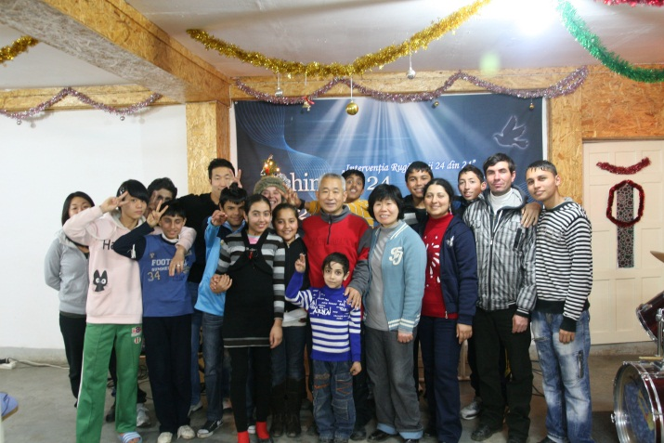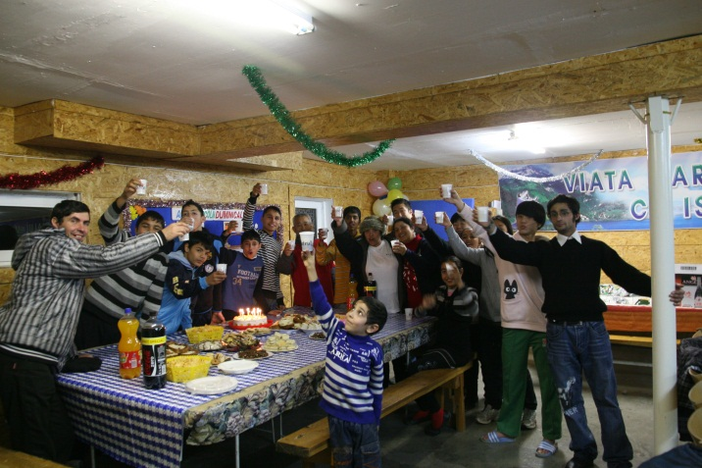
지난 6년간의 어린이 청소년 사역의 결실인 2011년 송년회
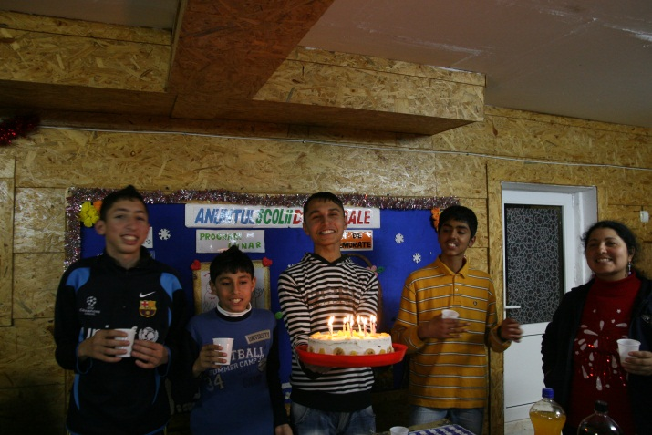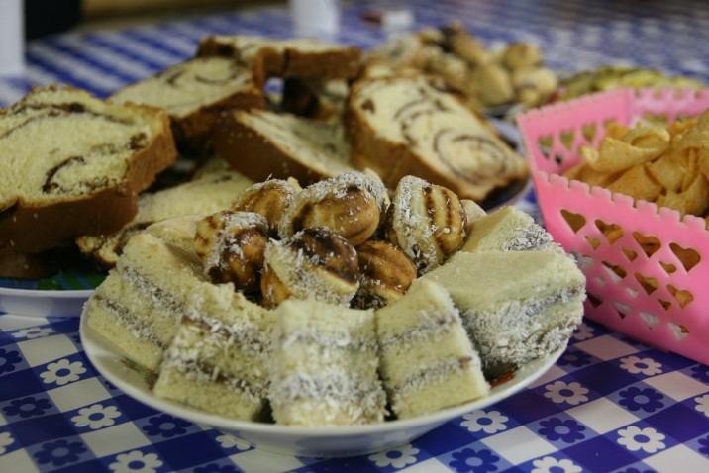

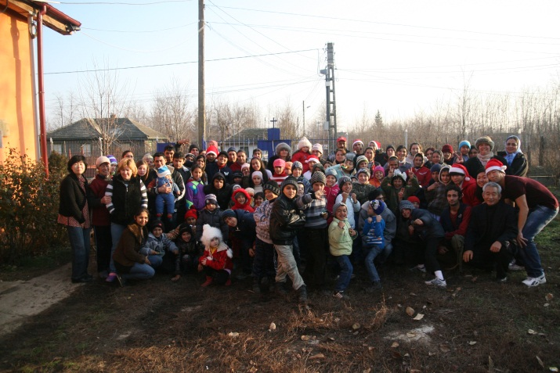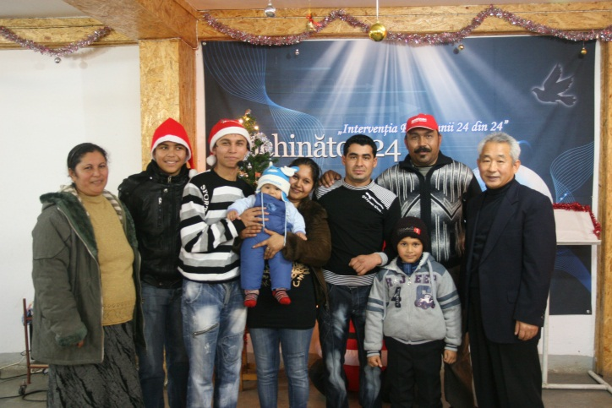
꼬스띠 가족

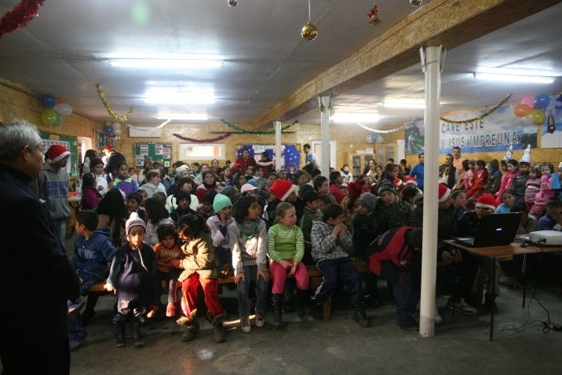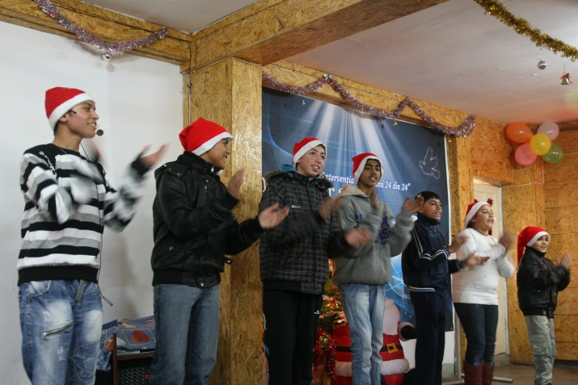
5-9학년 임원진 특송

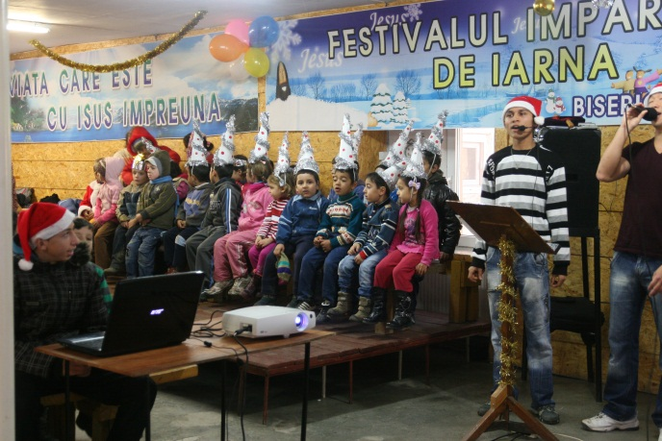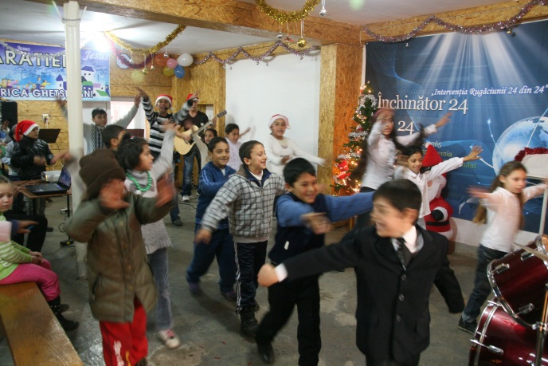
유치부 준비 그리고 마지막 More More More 몰 축제로 장식

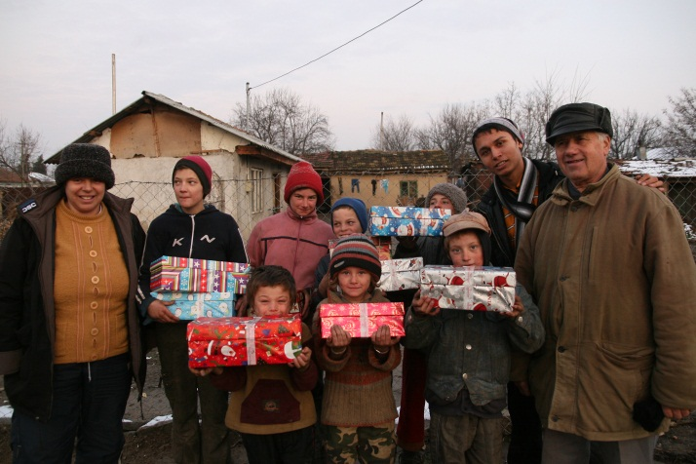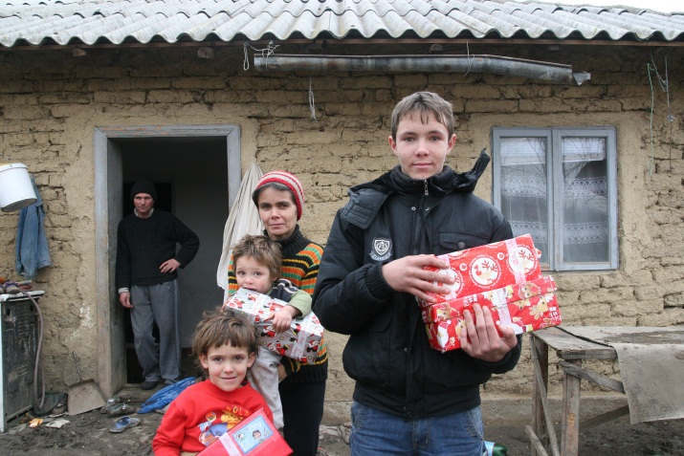
성탄절 선물 전달
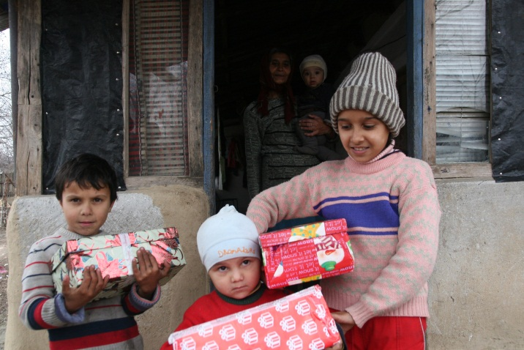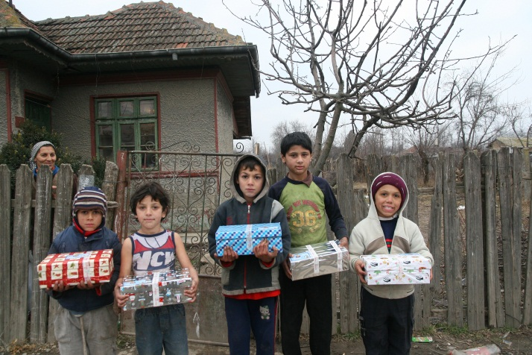

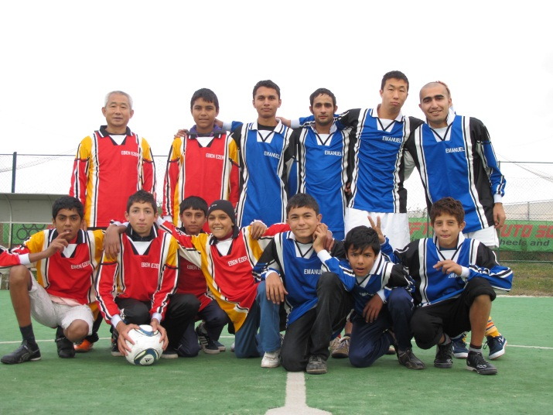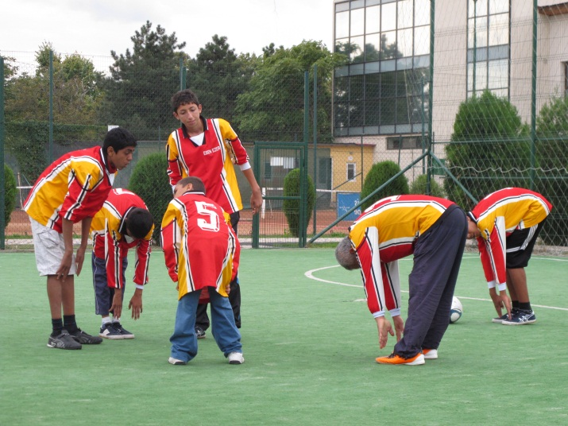
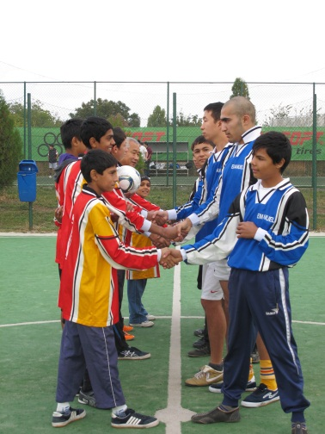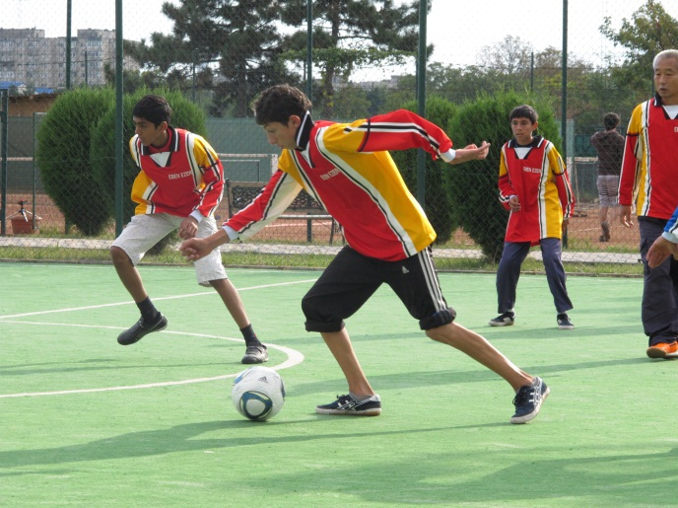
임마느엘 축구팀 팀웤 훈련

